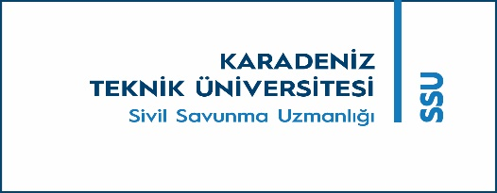 | KTÜ  SİVİL SAVUNMA UZMANLIĞI  2024 YILI YILLIK PLANI

YILLIK |  | AYLIK |  | HAFTALIK |  | GÜNLÜK
Sivil Savunma Planı Güncellemesi | OCAK | Fakülte/Yüksek Okul ve Enstitü Sekreter Toplantıları | OCAK | Işıldaklar Şarja Takılması | Pazartesi | Gün Başı Toplantısı/İş Planı-Paylaşımı
 |  |  | TEMMUZ
Sivil Savunma Komisyon Toplantısı | OCAK | Çadır Kurulum Eğitimi | NİSAN | Wep Sitesi Haber/Afiş/Bilgilendirme | Pazartesi | EBYS Kontrol
 |  |  | EYLÜL
HAP Güncellemesi | OCAK | Sivil Savunma Arama Kurtarma Eğitim/Toplantı | OCAK | Depo /Konteyner Kontrol-Bakım-Havalandırma | Çarşamba | Wind Hava Durumu Kontrol
 |  |  | NİSAN
HAP Komisyon Toplantısı | OCAK |  | TEMMUZ | Fakülte/Yüksek Okul ve Enstitü / Birim Ziyaret ve Eğitimi | Salı | Doğum Günü Olan Personel Kontrol ve Mesaj
 |  |  | EKİM
Yangın Söndürücü Kullanımı Eğitimi (Teorik /Pratik) | NİSAN | Sivil Savunma Arama Kurtarma Personel Liste Güncellenmesi | OCAK | Sosyal Medya Haber/Afiş Paylaşımı |  | Yerel Haber Kontrolleri
 |  |  | TEMMUZ
Yangın Tüpü/ Dolabı Kontrol Planlaması | OCAK | - Motopomp / Jeneratör / Duman Tahliye Fanı Bakım ve Kontrol  - El Telsizleri Şarj ve Bakımları | Her Ayının ilk Çarşamba’sı |  |  | Önemli Gün ve Hafta Kontrol ve Kutlama Mesajı
İRAP Güncellemesi | OCAK
Protokol Yapılan Kurum ve Kuruluşlar Güncelleme | OCAK
Sivil Savunma Arama Kurtarma Personel Doğum Günü Listesi | OCAK

